Program to rotate a line:

1. #include<stdio.h>
2. #include<graphics.h>
3. #include<math.h>
4. **int** main()
5. {
6. intgd=0,gm,x1,y1,x2,y2;
7. **double** s,c, angle;
8. initgraph(&gd, &gm, "C:\\TC\\BGI");
9. setcolor(RED);
10. printf("Enter coordinates of line: ");
11. scanf("%d%d%d%d",&x1,&y1,&x2,&y2);
12. cleardevice();
13. setbkcolor(WHITE);
14. line(x1,y1,x2,y2);
15. getch();
16. setbkcolor(BLACK);
17. printf("Enter rotation angle: ");
18. scanf("%lf", &angle);
19. setbkcolor(WHITE);
20. c = cos(angle *3.14/180);
21. s = sin(angle *3.14/180);
22. x1 = floor(x1 * c + y1 * s);
23. y1 = floor(-x1 * s + y1 * c);
24. x2 = floor(x2 * c + y2 * s);
25. y2 = floor(-x2 * s + y2 * c);
26. cleardevice();
27. line(x1, y1 ,x2, y2);
28. getch();
29. closegraph();
30. **return** 0;
31. }

**Output:**

**Before rotation**

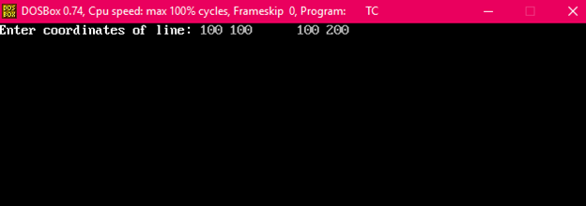  
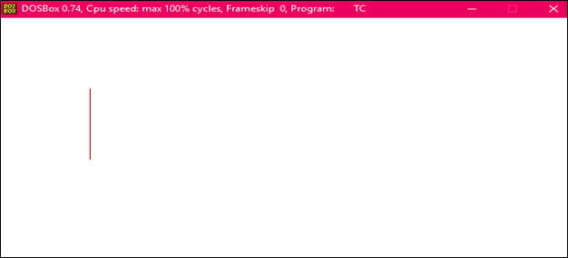  
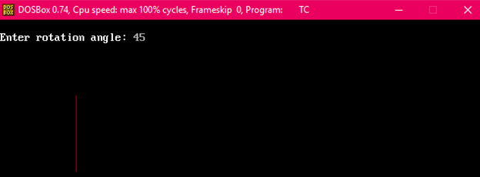

**After rotation**

